10-тапсырма: Mermaid арқылы Use Case / Activity диаграммасы
Жүйе: Онлайн тамақ жеткізу (FoodExpress). Сценарий: Клиент тапсырыс береді. GitHub README-ге енгізуге дайын.

1. Use Case диаграммасы (Mermaid коды)
```mermaid
flowchart LR
subgraph Actors
Client((Клиент))
Restaurant((Мейрамхана))
Courier((Жеткізуші))
Payment((Төлем жүйесі))
end
subgraph System[FoodExpress System]
UC1[Тіркелу / Кіру]
UC2[Мәзірді көру / Іздеу]
UC3[Себетке қосу]
UC4[Тапсырыс беру]
UC5[Төлем жасау]
UC6[Трекинг]
UC7[Рейтинг қою]
end
Client --> UC1
Client --> UC2
Client --> UC3
Client --> UC4
Client --> UC5
Client --> UC6
Client --> UC7
UC4 -.->|include| UC2
UC4 -.->|include| UC3
UC5 -.->|include| UC4
UC5 --> Payment
UC6 --> Courier
UC7 --> Restaurant
Restaurant --> UC2
```
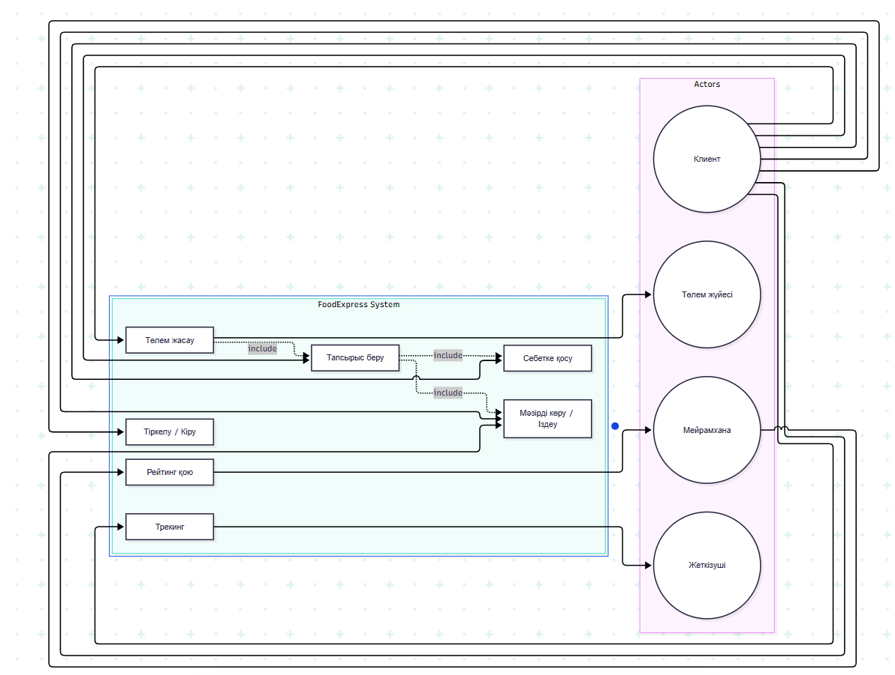

2. Activity диаграммасы — «Тапсырыс беру»
```mermaid
flowchart TD
Start([Бастау]) --> Login{Клиент кірген бе?}
Login -->|Жоқ| Auth[Тіркелу / Кіру]
Auth --> Browse
Login -->|Иә| Browse[Мәзірді қарау / Іздеу]
Browse --> AddCart[Тағамды себетке қосу]
AddCart --> More{Тағы тағам бар ма?}
More -->|Иә| Browse
More -->|Жоқ| Address[Мекенжайды таңдау / енгізу]
Address --> Promo{Промокод бар ма?}
Promo -->|Иә| ApplyPromo[Промокодты қолдану]
Promo -->|Жоқ| Payment
ApplyPromo --> Payment[Төлем әдісін таңдау]
Payment --> PayResult{Төлем сәтті ме?}
PayResult -->|Жоқ| PaymentError[Қате хабарламасы]
PaymentError --> Payment
PayResult -->|Иә| CreateOrder[Тапсырыс құру\nСтатус: Жаңа]
CreateOrder --> NotifyRest[Мейрамханаға хабарлама]
NotifyRest --> NotifyCourier[Жеткізушіге хабарлама]
NotifyCourier --> Tracking[Трекинг бетіне өту]
Tracking --> End([Аяқтау])
```

3. Sequence диаграммасы
```mermaid
sequenceDiagram
participant C as Клиент
participant App as FoodExpress App
participant API as Backend API
participant Pay as Төлем Gateway
participant Rest as Мейрамхана
participant Cour as Жеткізуші
C->>App: Тапсырыс беру
App->>API: POST /orders
API->>Pay: Төлем сұранысы
Pay-->>API: Төлем сәтті
API->>Rest: Жаңа тапсырыс хабарламасы
API->>Cour: Тапсырыс тағайындау
API-->>App: Order ID + Tracking link
App-->>C: Сәтті + трекинг
```

